Berg-Schueni

Hombrechtikon – Männedorf

18. Dezember 2025

Treffpunkt: Hombrechtikon, Garstlig 9.20 Uhr

Organisation: Silvia Stöckli, Tel. Mob. 079 645 97 14

Annemarie Schröter, Tel. Mob. 079 581 92 52

Charakter: Einfachere Wanderung ob dem Zürichsee

Wanderroute: Hombrechtikon – Frohberg – Widenbad – Männedorf

Wanderzeit: ca. 3 ½ Std., 10 km, ↑ 292 m, ↓ 327 m
Kürzung: mit dem Bus direkt zum Restaurant Widenbad (Zürich ab 11.11 Widenbad an 11.42) oder nach dem Mittagessen von der Bushaltestelle Widenbad nach Männedorf

Ausrüstung: Kleidung für die entsprechende Wetterlage, ev Stöcke, ev. Iseli

Verpflegung: Restaurant Widenbad, Seidenhausweg 2, 8708 Männedorf, Tel 044 920 08 28
Fondue Fr. 28.00 oder gemäss Speisekarte / Tagesmenue

Anmeldung: bis Montag, 15. Dezember 2024 mit Angabe ob Fondue oder Speisekarte
annemarie.schroeter@bluewin.ch oder 044 926 61 21

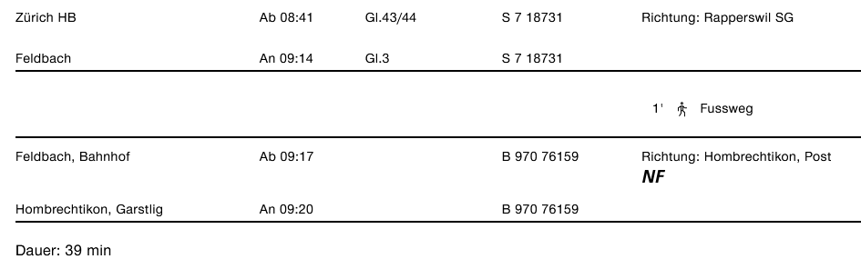

Rückfahrt: ab Männedorf diverse Möglichkeiten

Tickets: Ab Wohnort nach Hombrechtikon, Garstlig und retour ab Männedorf (Widenbad)

Risiken und Haftung

Die Wandergruppe namens „Berg-Schueni“ ist eine Interessengemeinschaft ohne Rechtsform und verzichtet explizit auf eine Wanderleitung. Die Teilnehmer sorgen selbständig dafür, dass sie über eine der Wandertour angepasste Ausrüstung verfügen und beurteilen für sich selbst, ob ihre körperliche Verfassung bezüglich Trittsicherheit und Leistungsfähigkeit den Anforderungen entspricht. Teilnehmer, die Notfallmedikamente auf sich tragen, informieren sinnvollerweise ihre Wanderkameraden über deren Aufbewahrungsort und Anwendung für den Fall, dass sie sich nicht selbst damit versorgen können.
Der Abschluss einer Unfallversicherung und einer Privathaftpflichtversicherung zwecks Verminderung der persönlichen finanziellen Risiken liegt in der Verantwortung der Teilnehmer. Haftungsansprüche gegen den Organisator für Schäden an Personen und Sachen, die aus der Wandertätigkeit resultieren, sind ausdrücklich ausgeschlossen.



